-Pcia de la Plaza-

Biología
Profesora

QUIJANO, Belkys Joana
Profesora para el tercer ciclo de la EGB y educación polimodal en Biología.

Hoy tengo el desafío de comunicarme con mis alumnos po este medio. En estos tiempos las acciones responsables y solidarias, deben ser predominante armé por esto una actividad que podrán realizar en casa con ayuda de con la carpeta del año pasado. Comenzamos transcribe los siguientes casos en sus carpetas

Nutrición: más allá de la alimentación
- En forma individual, pensá una posible respuesta a cada uno de los siguientes problemas y, luego, escribirlas en tu carpeta:
• Un médico le indica a un paciente con mucha fiebre hacerse análisis de sangre. Al ver los resultados, concluye que se trata de un problema renal. ¿Cómo puede el médico saber algo acerca del riñón a partir de la sangre?
• En los avisos publicitarios de jarabe para la tos suele presentarse a una persona que toma una cucharada de jarabe que llega desde la boca directamente a los pulmones donde realiza su efecto. ¿Cómo lo explicarías? ¿Cuál creés que es el camino que recorre el jarabe hasta llegar al lugar donde hace efecto?
• Cuando se realizan controles de alcoholemia a conductores de vehículos se utiliza un instrumento que al soplar por una boquilla permite medir la concentración de alcohol en el aire exhalado. El contenido de alcohol del aire exhalado refleja con precisión la concentración de alcohol en sangre. ¿Cómo podés explicar este procedimiento para medir la cantidad de alcohol que consumió una persona? ¿Cómo llega el alcohol desde el sistema digestivo a los sistemas respiratorio y circulatorio?
• De forma similar a la anterior, cuando se les hace un test de antidoping a los deportistas se toma una muestra de orina. ¿Cómo es posible detectar el consumo de alguna sustancia no permitida a través de un análisis de orina? b. Una vez que tengas las respuestas, compartilas con el resto de tus compañeros. ¿Todos respondieron lo mismo? ¿Agregarías, sacarías o cambiarías algo de tus respuestas a partir del intercambio de opiniones?
Anotá lo que consideres importante.

Para recordar

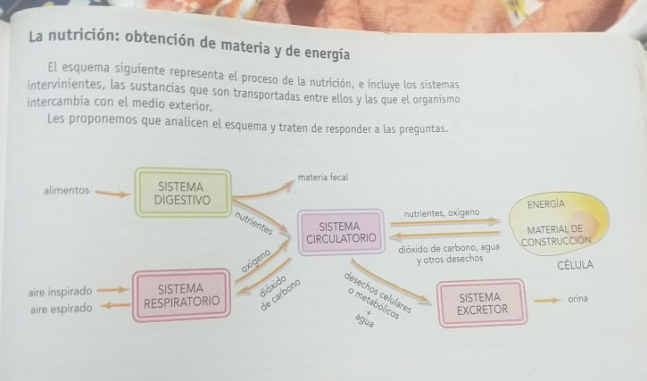
Al cuidarse cada uno también cuida al otro.
Todos en su casa y sólo salir si es necesario

